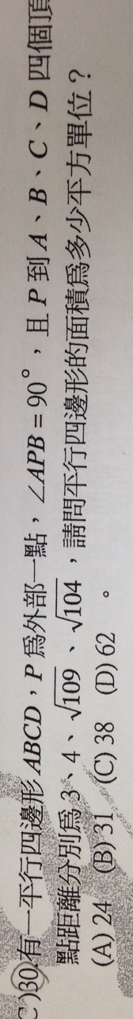
老梗法，則所求平行四邊形面積為(a+3)(b+4)-3x4-ab=4a+3b
再由兩個畢氏定理相減得到3a-4b=1，代回其中一個畢氏定理可求出a=6.2,b=4.4。
也可以算出來4a+3b=38

